

Cambridge Hospital

Documentation

Authors | C2009G1 Group 2
Authors | Vu Ngoc Khanh  Pham Tuan Hung  Au Duc Tuan
Date | 1/5/2021
Instructor | Le Viet Bach

Hanoi,30/3/2021
Index
1. Problem Definition 3
1.1. Problem Abstraction 3
1.2. The Current System 3
1.3. The Proposed System 3
1.3.1. Boundaries of the System 3
1.3.2. Hardware and Software Requirements 3
2. Customer Requirements Specification 3
2.1. Users of the System 3
2.2. System functions 3
3. System Designs 3
3.1. Entity Relationship Diagram 3
3.2. Database Design 3
3.3. Sitemap 3
3.4. System fucntions design 4
4. Task sheet 4
5. Validation Checklists 4

Problem Definition

Problem Abstraction

Chúng ta đang trong giai đoạn bùng nổ công nghệ - thời đại 4.0. Vì vậy mọi thứ đều được số hóa. Mọi thứ từ truyền thống cho đến hiện đại. Từ những cái cốc cái chén thậm chí đồ ăn hàng ngày đều có thể được in 3D. Hơn nữa, việc số hóa cũng làm cho con người tiết kiệm được rất nhiều công sức cũng như thời gian mà không lo bị thất lạc thông tin hay những thứ lưu trữ. Internet phát triển đã làm cho việc toàn cầu hóa trở nên dễ dàng hơn bao giờ hết, con người tiếp cận được với rất nhiều kiến thức và những nền văn minh ở xa họ mà không phải đi đâu.
Hình dung về cảnh tượng xếp hàng từ khi còn chưa mở cửa, bon chen nhau để có cho mình những vị trí đầu tiên và phải đợi chờ nếu không lỡ một chút sẽ phải làm lại từ đầu, đó là thứ đã và đang diễn ra tại rất nhiều các cơ quan chức năng hiện nay. Tiêu biểu nhất có thể kể đến đó là bệnh viện – một nơi mà lúc nào cũng chật ních những người già trẻ lớn bé xếp hàng lấy số khám bệnh trong trang thái mệt mỏi. Vì thế, nhóm em đã nghĩ ra 1 giải pháp – tạo ra một website của bệnh viện.

The Current System
Hệ thống hiện tại đã có trang web, tuy vậy trang web này vẫn chưa đáp ứng được nhu cầu của mọi người:
- Giao diện phức tạp, khó sử dụng, người dùng cảm thấy khó khăn khi sử dụng những tính năng của trang web.

- Trang web không tương thích với nhiều trình duyệt website, hay gặp những vấn đề về giật, lag.

- Phông chữ và bố cục trang web không hợp lí, khiến người dùng cảm thấy khó chịu khi tương tác.

- Thông tin không được cập nhật thường xuyên hoặc có cập nhật nhưng không chính xác làm cho người dùng không nắm bắt được những thông tin mới nhất và tiếp thu những thông tin không chính xác.

- Thông tin hiển thị quá ít, khiến người dùng bị hạn chế trong việc tra cứu những thông tin mà họ cần.
- Chúng ta cần một hệ thống trang web tối ưu hơn, thân thiện với mọi đối tượng ,đáp ứng đầy đủ những nhu cầu mà người dùng cần.

The Proposed System
Khách hàng | Hệ thống.
- Hiển thị thông tin.  - Truy vấn dữ liệu.  - Các hình thức thanh toán. | - Tiếp nhận feedback của khách hàng.  - Quản lí thông tin khách hàng – Chăm sóc khách hàng.
Chúng tôi cung cấp cho mọi người một website mới, thân thiện hơn, đa năng hơn và chạy trên mọi nền tảng ứng dụng:
- Với khách hàng:
-Hiển thị cho người dùng những thông tin mà họ muốn biết về các khoa ngành mà bệnh viện đang có, về đội ngũ bác sĩ và những thành tựu họ đã đạt được trong lĩnh vực đó, giúp người dùng cảm thấy tin tưởng hơn với khả năng khám chữa bệnh của bệnh viện.

-Người dùng có thể tra cứu những từ khóa về thông tin mà mình cần tìm hiểu, về triệu chứng bệnh, về đội ngũ y bác sĩ, về những thành tựu của bệnh viện, về cơ sở vật chất.

-Người dùng có thể gửi lại phản hồi cho bệnh viện về chất lượng khám chữa bệnh và đội ngũ bác sĩ của bệnh viện. Có thể gửi thêm những góp ý, đóng góp vào việc phát triển của bệnh viện.

-Thay vì phải đến giao dịch trực tiếp ở bệnh viện, nay người dùng có thể ở nhà, chọn các phương thức thanh toán như chuyển khoản qua ngân hàng, dùng ví điện tử, hay là sử dụng thẻ quốc tế VISA, Master, JCB v.v…
- Với hệ thống:
-Tiếp nhận và lưu lại những ý kiến phản hồi của người dùng, từ đó sẽ phát triển hệ thống sao cho phù hợp hơn.

-Quản lí thông tin của các bác sĩ của từng chuyên ngành, cập nhật thông tin của họ như họ tên, số điện thoại, bằng cấp, các thành tựu nổi bật để tăng sự tin tưởng của người dùng. Thêm hoặc xóa bác sĩ khi cần thiết.

-Quản lí thông tin của người dùng, ngày khám chữa bệnh, viện phí, xóa hoặc thêm người dùng khi cần thiết.

-Cập nhật thêm những thông tin về bệnh viện, về các gói dịch vụ. Tư vấn tận tình và chính xác cho người dùng.

Boundaries of the System
Giới hạn của hệ thống:
Đối tượng tiếp cận:
-Đối tượng tiếp cận của chúng tôi là những người có nhu cầu thăm khám và chữa bệnh, những người có người nhà đang mắc bệnh và cần tìm một bệnh viện tốt để chữa trị.

-Những người muốn tìm hiểu về cơ sở vật chất và chất lượng khám chữa bệnh trước khi chọn đây là nơi khám chữa bệnh cho tương lai.

-Những nhà phân phối thuốc và vaccine trên toàn thế giới.

-Tất cả những người có nhu cầu tìm hiểu về thông tin dịch bệnh ở Việt Nam và toàn cầu.

Hardware and Software Requirements
Hardware
Win 10 – 64 bit. CPU Core i3 – 3th. RAM – 2GB. VGA Intel HD Family.

Software
- Xampp, Browser, Internet connection.

Customer Requirements Specification

Users of the System
- Admin: là người có thể kiểm soát được nội dung của trang web, thay đổi được nội dung của trang web dựa vào database. Thêm - chỉnh - sửa - xóa.
- Public Users: những người quan tâm đến bệnh viện có nhu cầu thăm khám.

System functions
- Mô tả hệ thống:
- Đối với quản lý hệ thống:
- Quản lý dịch vụ: Thêm mới, sửa, xóa, xem và cập nhật các thông tin mới về bệnh viện.
- Quản lý mục chăm sóc khách hàng.
- Quản lý thông tin khách hàng.
- Login & Log out
- Đối với khách hàng:
- Xem được các thông tin như "Giới thiệu về chúng tôi", "Bộ phận", "Cơ sở", "Dịch vụ", "Trung tâm", "Học thuật", "Liên hệ với chúng tôi", "Vị trí tuyển dụng", "Truy vấn", Phản hồi", "Câu chuyện thành công".
- Có thể xem xét, lựa chọn các dịch vụ bằng một click chuột.
- Có thể tham khảo trực tiếp giá cả dịch vụ.

2.1.2 Chi tiết các chức năng của hệ thống:
- Khách hàng:
- Chức năng xem thông tin về bệnh viện:
- Thông tin tổng quát hiển thị ở giao diện
- Mô tả: Là trang chủ của trang web, hiển thị những thông tin mà ngay khi truy cập vào trang web đã hiện lên (navigation, banner, tổng quát thông tin).
- Nhập vào: Không yêu cầu nhập vào, chỉ cần khách hàng truy cập vào trang web của bệnh viện.
- Hiển thị: Hiển thị thông tin tổng quát về bệnh viện như "Bộ phận", "Cơ sở", "Dịch vụ", "Trung tâm", "Học thuật", "Liên hệ với chúng tôi", "Vị trí tuyển dụng", "Truy vấn", Phản hồi", "Câu chuyện thành công".
- Thông tin tổng quát về các mục cần tìm.
- Mô tả: Dành cho khách muốn tìm hiểu sâu hơn thông tin về các "Bộ phận", "Cơ sở", "Dịch vụ", "Trung tâm", "Học thuật", "Liên hệ với chúng tôi", "Vị trí tuyển dụng", "Truy vấn", Phản hồi", "Câu chuyện thành công".
- Nhập vào: Không yêu cầu nhập vào, chỉ cần khách hàng nhấp chuột vào liên kết của mục cần xem.
- Xử lý: Truy xuất vào CSDL, lấy ra những thông tin chi tiết về mục cần xem.
- Hiển thị: thông tin chi tiết về mục khách cần xem như tên khoa, máy móc, đội ngũ bác sĩ, chất lượng phòng bệnh (phòng tự nguyện, phòng tập chung), thời gian hoạt động.
- Hiển thị thông tin chi tiết về đối tượng của 1 mục mà người dùng muốn tìm hiểu.
- Mô tả: Dành cho khách hàng muốn tìm hiểu về mục nào đó một cách chi tiết kĩ lưỡng (thông tin về bác sĩ, máy móc…).
- Nhập vào: Không yêu cầu nhập vào, chỉ cần khách hàng nhấp chuột vào liên kết của đối tượng cần xem.
- Xử lý: Truy xuất vào CSDL, lấy ra những thông tin chi tiết về mục cần xem.
- Hiển thị: thông tin chi tiết hơn nữa về mục khách hàng cần tìm hiểu.
Eg:
Máy móc: tên máy, ngày nhập, dùng trong khoa nào, tình trạng.
Bác sĩ: Fullname, tuổi, cách thức liên hệ, bằng cấp, thành tựu, chuyên khoa, thời gian hoạt động trong lĩnh vực này.
- Chức năng tìm kiếm.
- Mô tả: Tìm kiếm thông tin về bệnh viện theo từ khóa.
- Nhập vào: Yêu cầu khách nhập vào từ khóa khách hàng cần tìm
- Xử lý: Truy xuất vào CSDL, lọc ra những thông tin có thuộc tính phù hợp với những gì khách hàng nhập vào.
- Hiển thị: Hiển thị thông tin về dịch vụ nếu thấy phù hợp hoặc đưa ra báo lỗi không tìm thấy thông tin mà khách hàng yêu cầu.
- Chức năng đăng kí lịch khám:
- Mô tả: “Đăng kí lịch khám” có chức năng lưu trữ những thông tin về thời gian và loại hình dịch vụ mà khách hàng đăng kí.
- Nhập vào: Khi khách hàng nhấp vào liên kết “Tiếp tục” thì “Đăng kí lịch khám” sẽ được lưu lại thông tin về thời gian và loại hình dịch vụ mà khách hàng đăng kí.
- Xử lý: Nhận lưu trữ thông tin về những loại hình dịch vụ mà khách hàng đăng kí, truy xuất CSDL những thông tin cần thiết để chuẩn bị cho việc thanh toán và ghi hóa đơn.
- Hiển thị: Nếu khách hàng chưa điền thông tin thì sẽ không thể thực hiện thanh toán và chọn loại hình dịch vụ.
- Quản trị trang web:
- Chức năng đăng nhập tài khoản:
- Nhập vào: Người quản trị click chuột vào nút “Đăng nhập” và nhập tài khoản, mật khẩu admin được cấp.
- Xử lý: Đăng nhập thành công vào trang web.
- Hiển thị: Thông báo kết quả của phiên làm việc.
- Thêm thông tin:
- Chức năng thêm thông tin về khoa:
- Nhập vào: Người quản trị click chuột vào nút “Thêm”. Nhập vào các thông tin về khoa.
Tên khoa, mô tả chung về khoa, số điện thoại liên lạc của khoa, thành tựu của khoa, vị trí của khoa trong bệnh viện.
Xử lý: Thêm các thông tin vừa nhập vào CSDL.
- Hiển thị: Thông báo kết quả của phiên làm việc.
- Chức năng thêm thông tin về dịch vụ điều trị
- Nhập vào: Người quản trị click chuột vào nút “Thêm”. Nhập vào các thông tin về dịch vụ điều trị.
Tên dịch vụ điều trị, giá thành của dịch vụ (giá cả, người cung cấp/điều trị dịch vụ), mô tả dịch vụ (thời gian thực hiện, dịch vụ thuộc khoa nào).
- Xử lý: Thêm các thông tin vừa nhập vào CSDL.
- Hiển thị: Thông báo kết quả của phiên làm việc.
- Chức năng thêm thông tin về bác sĩ
- Nhập vào: Người quản trị click chuột vào nút “Thêm”. Nhập vào các thông tin về bác sĩ.
Họ và tên đầy đủ, ngày tháng năm sinh, bằng cấp, chuyên ngành, thời gian hoạt động, cách thức liên lạc, khoa hoạt động.
- Xử lý: Thêm các thông tin vừa nhập vào CSDL.
- Hiển thị: Thông báo kết quả của phiên làm việc.

- Chức năng thêm thông tin về máy móc :
- Nhập vào: Người quản trị click chuột vào nút “Thêm”. Nhập vào các thông tin về máy móc.
Tên máy, đời máy, ngày nhập, máy phục vụ cho khoa nào, tình trạng hoạt động của máy.
- Xử lý: Thêm các thông tin vừa nhập vào CSDL.
- Hiển thị: Thông báo kết quả của phiên làm việc.
- Sửa thông tin :
- Chức năng sửa thông tin về khoa :
- Nhập vào: Người quản trị click chuột vào nút “Sửa”. Nhập các thông tin mới về khoa cần sửa.
Tên khoa, mô tả chung về khoa, số điện thoại liên lạc của khoa, thành tựu của khoa, vị trí của khoa trong bệnh viện.
Xử lý: Cập nhật các thông tin vừa nhập vào CSDL.
- Hiển thị: Thông báo kết quả của phiên làm việc.

- Chức năng sửa thông tin về dịch vụ điều trị:
- Nhập vào: Người quản trị click chuột vào nút “Sửa”. Nhập các thông tin mới về dịch vụ điều trị cần sửa.
Tên dịch vụ điều trị, giá thành của dịch vụ (giá cả, người cung cấp/điều trị dịch vụ), mô tả dịch vụ (thời gian thực hiện, dịch vụ thuộc khoa nào).
- Xử lý: Cập nhật các thông tin vừa nhập vào CSDL.
- Hiển thị: Thông báo kết quả của phiên làm việc.

- Chức năng sửa thông tin về bác sĩ
- Nhập vào: Người quản trị click chuột vào nút “Sửa”. Nhập vào các thông tin mới về bác sĩ cần sửa.
Họ và tên đầy đủ, ngày tháng năm sinh, bằng cấp, chuyên ngành, thời gian hoạt động, cách thức liên lạc, khoa hoạt động.
- Xử lý: Cập nhật các thông tin vừa nhập vào CSDL.
- Hiển thị: Thông báo kết quả của phiên làm việc.

- Chức năng sửa thông tin về máy móc :
- Nhập vào: Người quản trị click chuột vào nút “Sửa”. Nhập vào các thông tin mới về máy móc cần sửa.
Tên máy, đời máy, ngày nhập, máy phục vụ cho khoa nào, tình trạng hoạt động của máy.
- Xử lý: Cập nhật các thông tin vừa nhập vào CSDL.
- Hiển thị: Thông báo kết quả của phiên làm việc.

- Chức năng xóa thông tin :
- Chức năng Xóa thông tin về khoa :
- Nhập vào: Người quản trị click chuột vào nút “Xóa”. Xóa toàn bộ các thông tin về khoa cần xóa.
-Xử lý: Cập nhật các thông tin vừa chỉnh sửa vào CSDL.
- Hiển thị: Thông báo kết quả của phiên làm việc.

- Chức năng xóa thông tin về dịch vụ điều trị:
- Nhập vào: Người quản trị click chuột vào nút “Xóa”. Xóa toàn bộ các thông tin về dịch vụ điều trị cần xóa.
- Xử lý: Cập nhật các thông tin vừa chỉnh sửa vào CSDL.
- Hiển thị: Thông báo kết quả của phiên làm việc.

- Chức năng xóa thông tin về bác sĩ
- Nhập vào: Người quản trị click chuột vào nút “Xóa”. Xóa toàn bộ các thông tin về bác sĩ cần xóa.
- Xử lý: Cập nhật các thông tin vừa chỉnh vào CSDL.
- Hiển thị: Thông báo kết quả của phiên làm việc.

- Chức năng xóa thông tin về máy móc :
- Nhập vào: Người quản trị click chuột vào nút “Xóa”. Xóa toàn bộ các thông tin về máy móc cần xóa.
- Xử lý: Cập nhật các thông tin vừa chỉnh sửa vào CSDL.
- Hiển thị: Thông báo kết quả của phiên làm việc.

- Chức năng xem thông tin bệnh viện:
- Xem thông tin của khoa:
- Nhập vào: Chọn mục “Khoa” => chọn khoa cần xem.
- Xử lý: Lấy từ CSDL ra những thông tin liên quan đến khoa đó (Tên khoa, mô tả chung về khoa, số điện thoại liên lạc của khoa, thành tựu của khoa, vị trí của khoa trong bệnh viện.).
- Hiển thị: Hiện ra thông tin chi tiết liên quan.

- Xem thông tin của dịch vụ:
- Nhập vào: Chọn mục “Dịch vụ” => chọn dịch vụ cần xem.
Xử lý: Lấy từ CSDL ra những thông tin liên quan đến dịch vụ đó (Tên dịch vụ điều trị, giá thành của dịch vụ (giá cả, người cung cấp/điều trị dịch vụ), mô tả dịch vụ (thời gian thực hiện, dịch vụ thuộc khoa nào).
- Hiển thị: Hiện ra thông tin chi tiết liên quan.

- Xem thông tin của bác sĩ:
- Nhập vào: Chọn mục “Bác sĩ” => chọn bác sĩ cần xem.
- Xử lý: Lấy từ CSDL ra những thông tin liên quan đến bác sĩ đó (Họ và tên đầy đủ, ngày tháng năm sinh, bằng cấp, chuyên ngành, thời gian hoạt động, cách thức liên lạc, khoa hoạt động.).
- Hiển thị: Hiện ra thông tin chi tiết liên quan.

- Xem thông tin của máy móc:
- Nhập vào: Chọn mục “Máy móc” => chọn máy móc cần xem.
- Xử lý: Lấy từ CSDL ra những thông tin liên quan đến máy đó (Tên máy, đời máy, ngày nhập, máy phục vụ cho khoa nào, tình trạng hoạt động của máy).
- Hiển thị: Hiện ra thông tin chi tiết liên quan
- .

System Designs

Entity Relationship Diagram

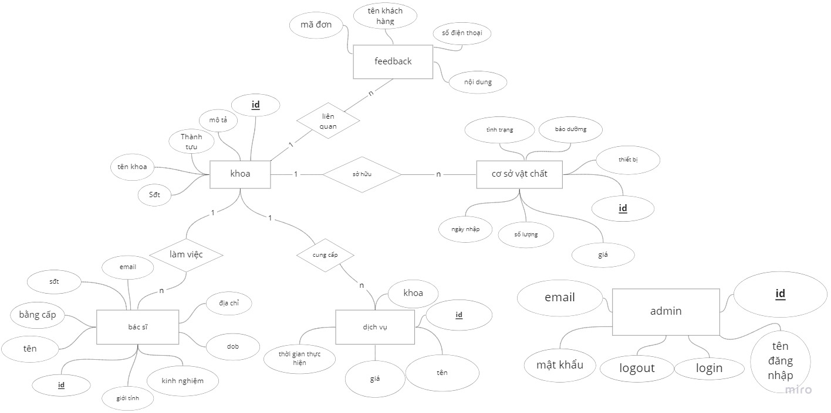

Database Design

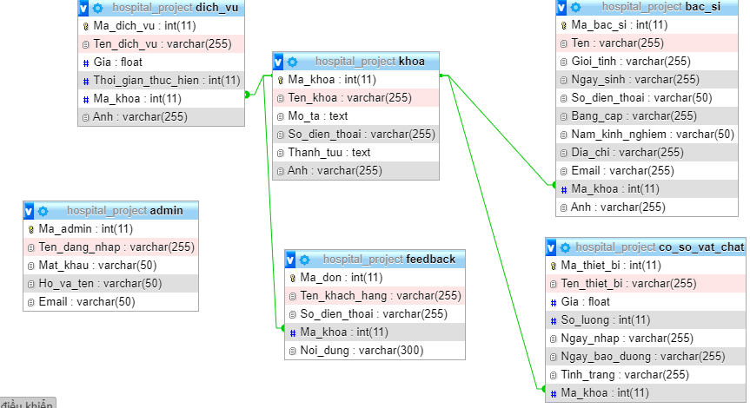

Sitemap
.Client
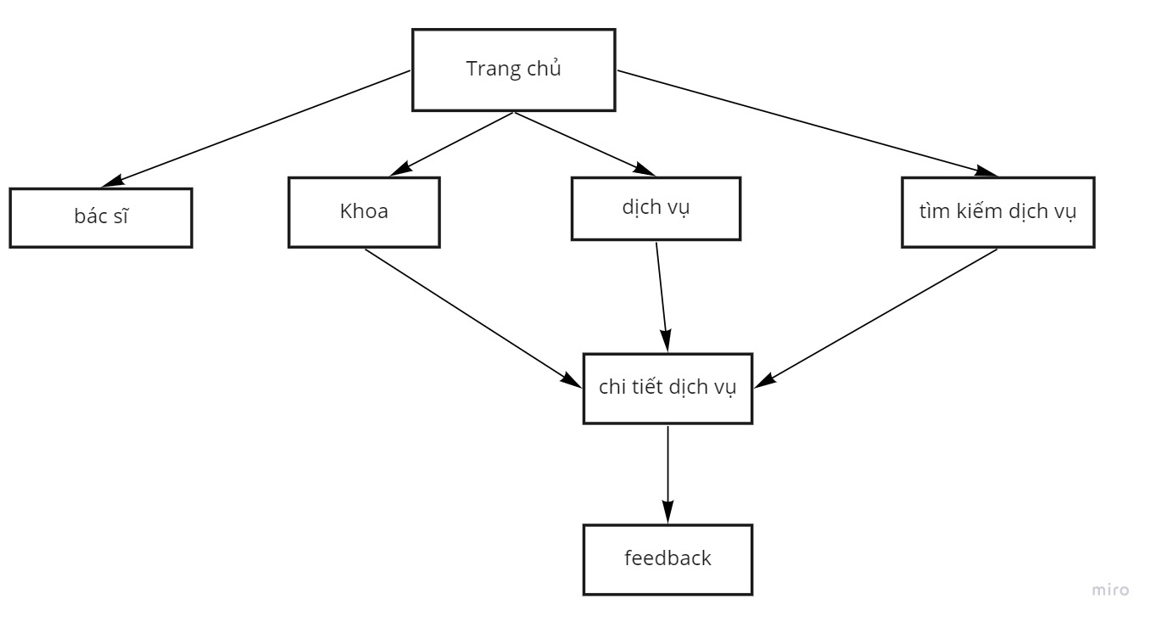
.Admin
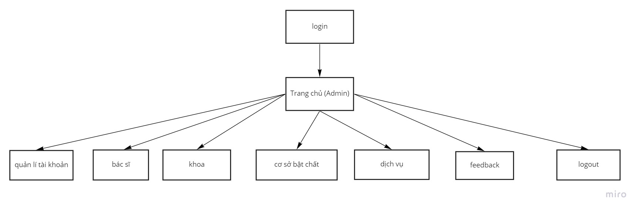

System fucntions design
    - Giao diện
- Quản trị
Hình 1: Trang chủ của web
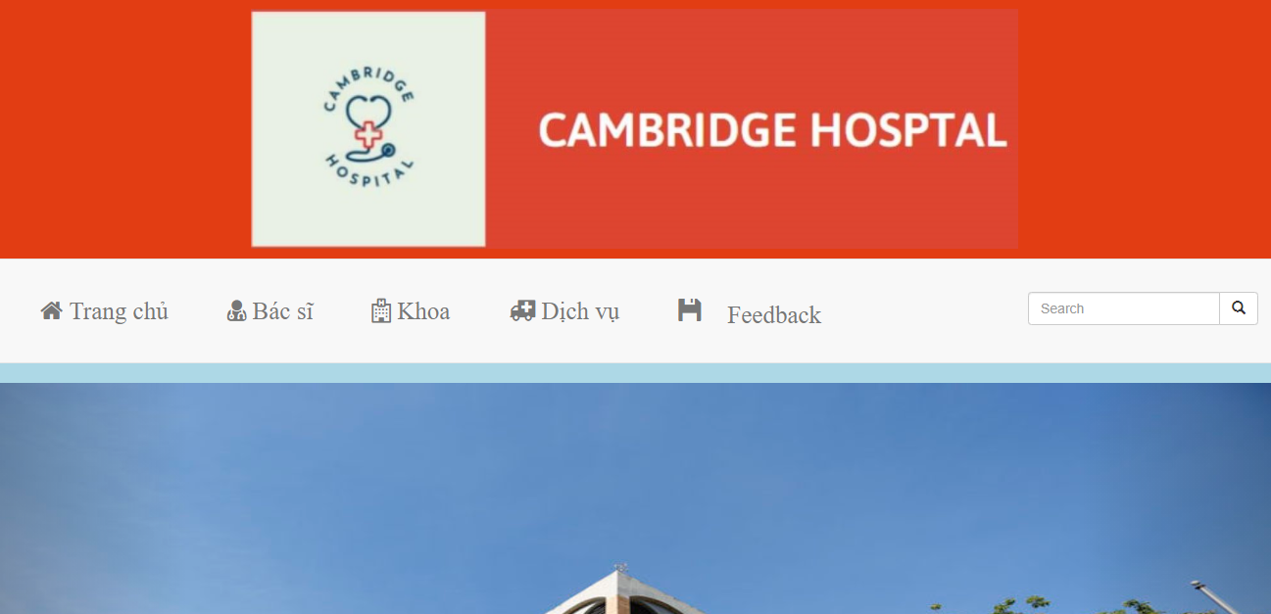

Hình 2: Trang hiển thị thông tin dịch vụ
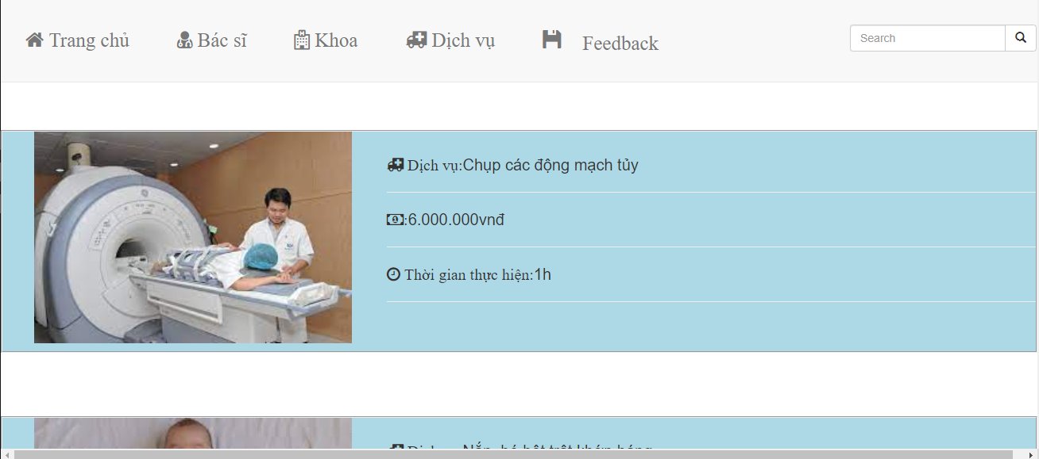
Hình 3: Hiển thị thông tin về khoa
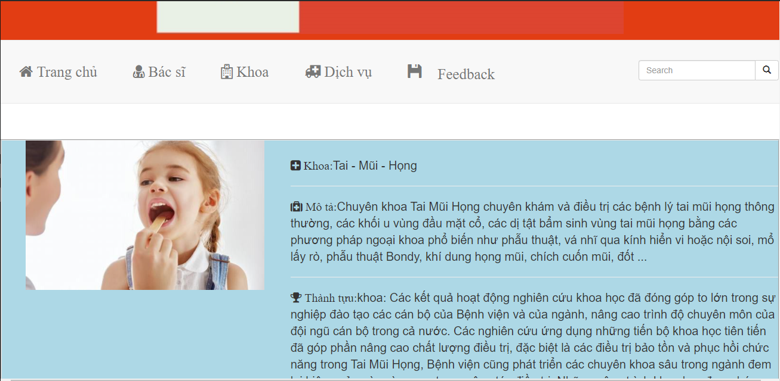
Hình 4: Hiển thị thông tin bác sĩ
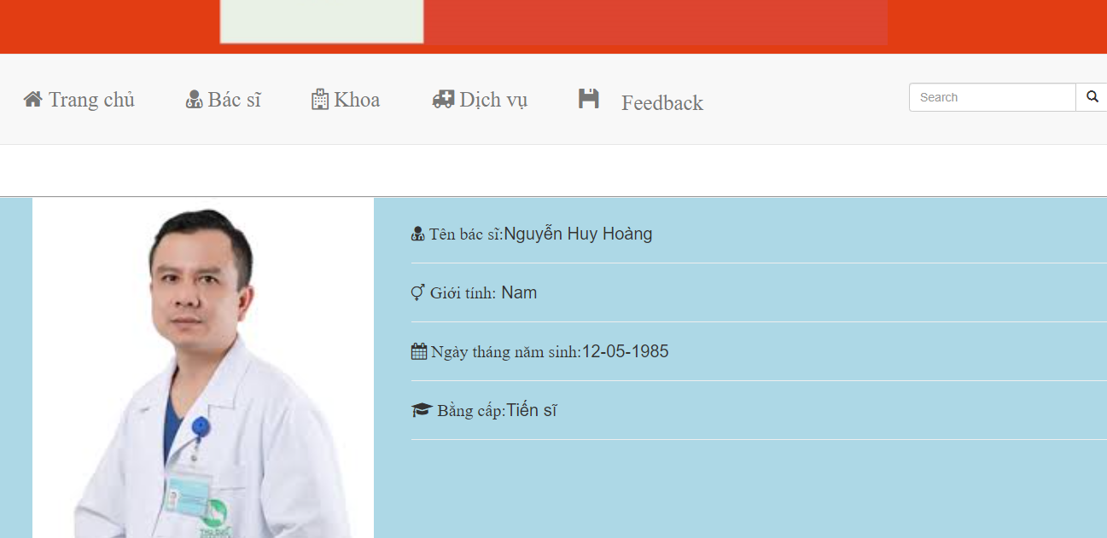
Hình 5: Hiển thị thông tin feed back
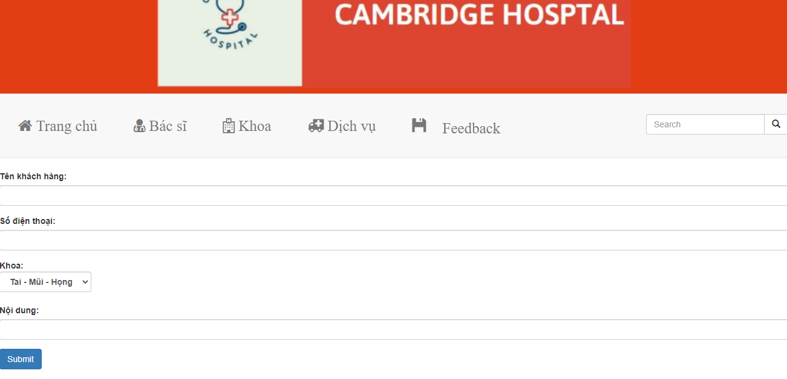
Hình 6: Trang thông tin về web
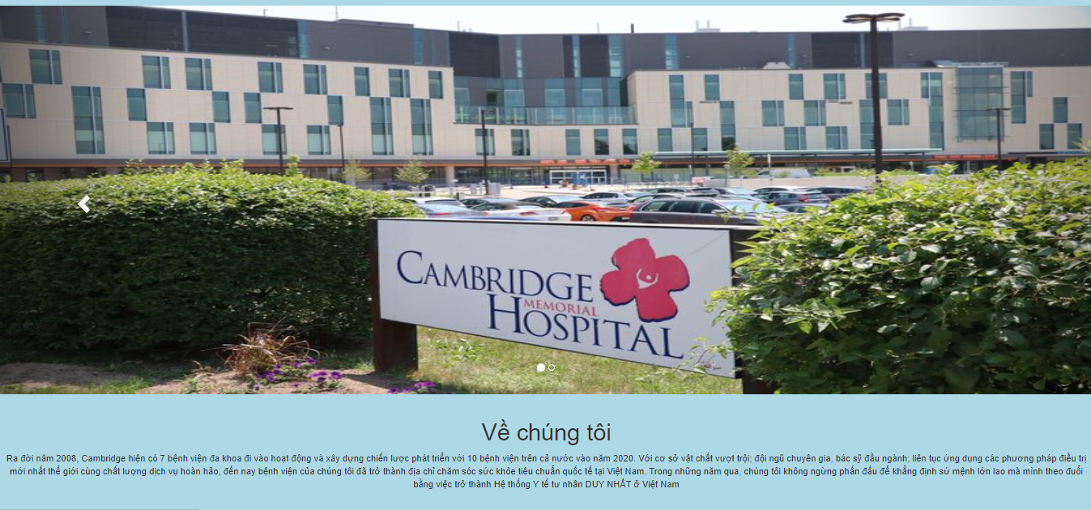

- Admin
Hình 7:Đăng nhập
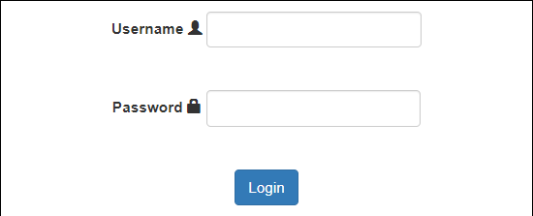
Hình 8: Bảng thông tin Bác sĩ
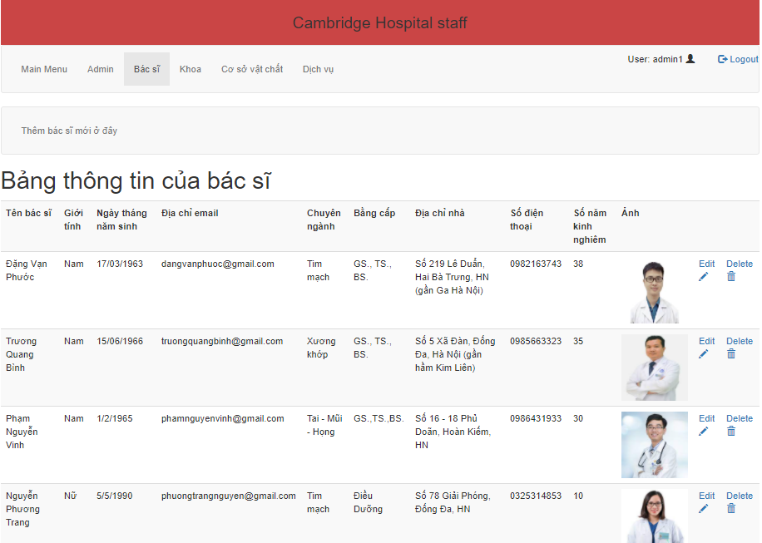
Hình 9: Thêm Bác sĩ
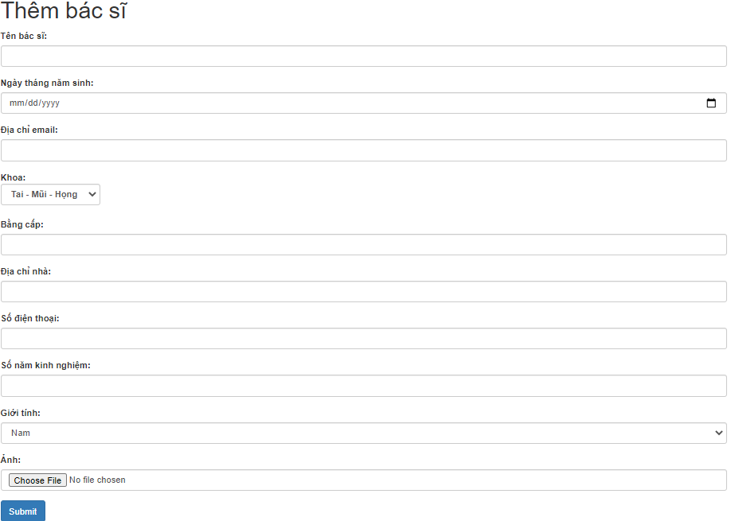
Hình 10:Sửa bác sĩ
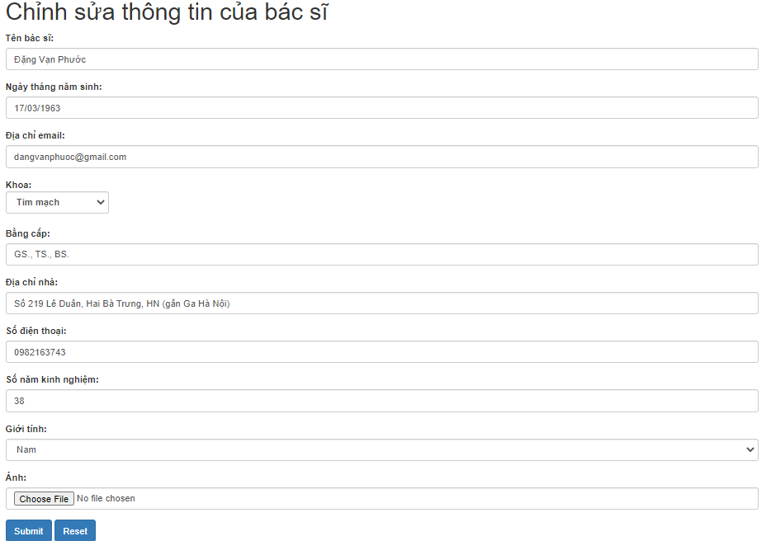
Hình 11: Xóa Bác sĩ
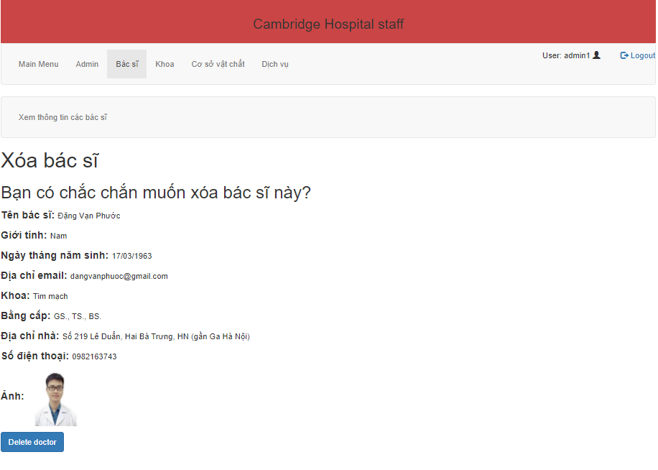
    - Thuật toán giải quyết
.Đăng nhập
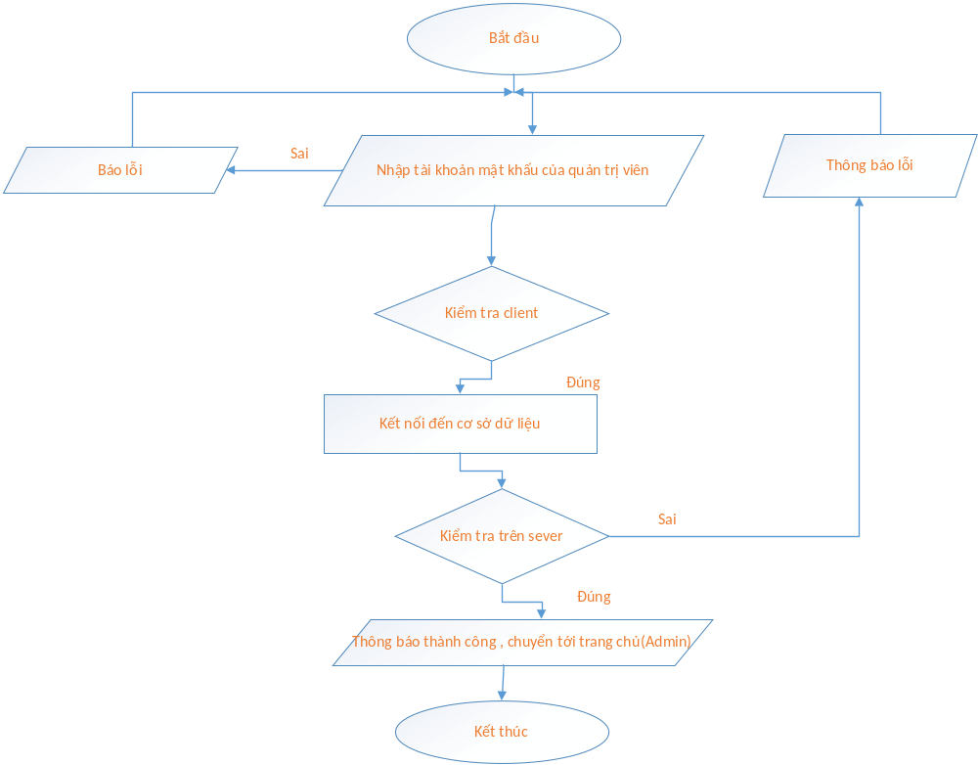
.Đăng xuất
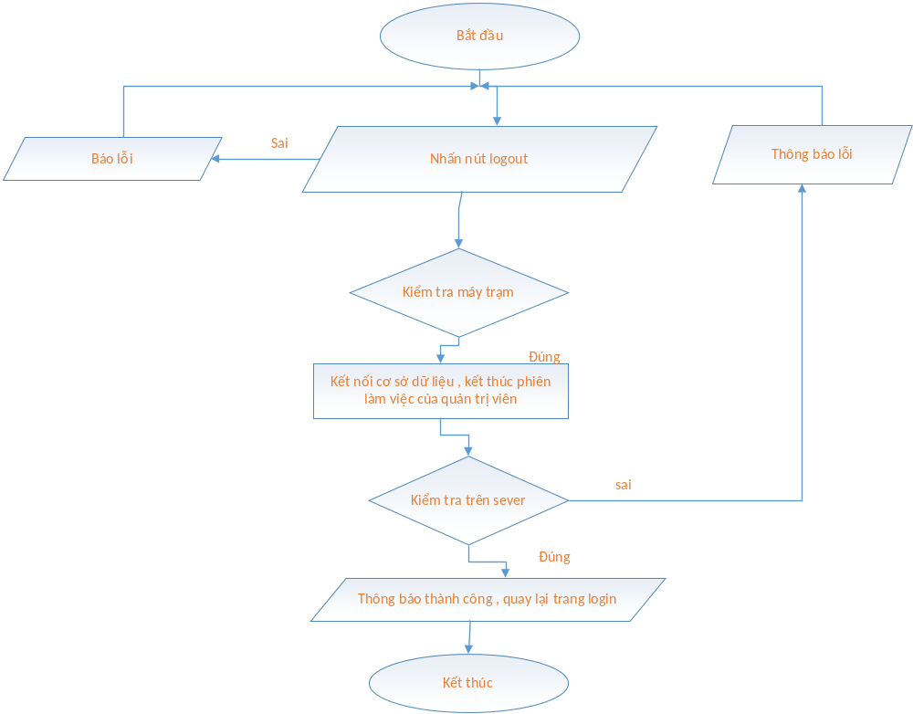
.Chức năng thêm thông tin
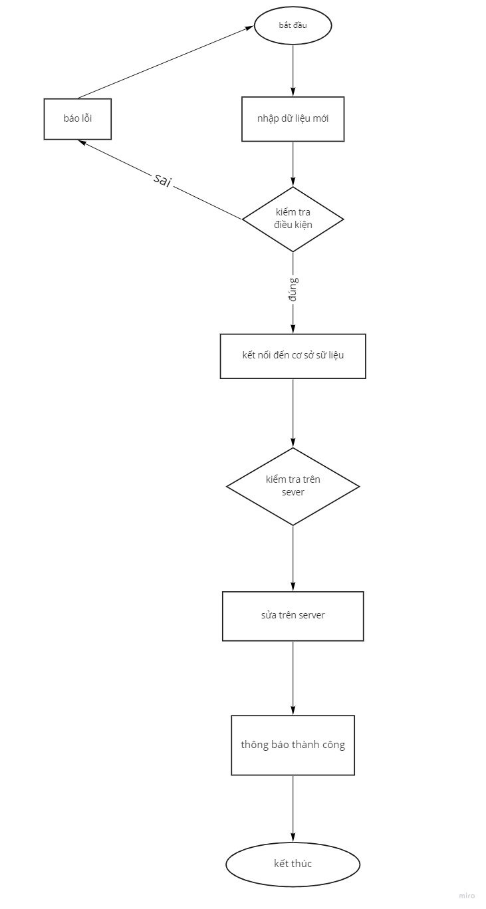

.chức năng sửa thông tin

.Chức năng xóa thông tin
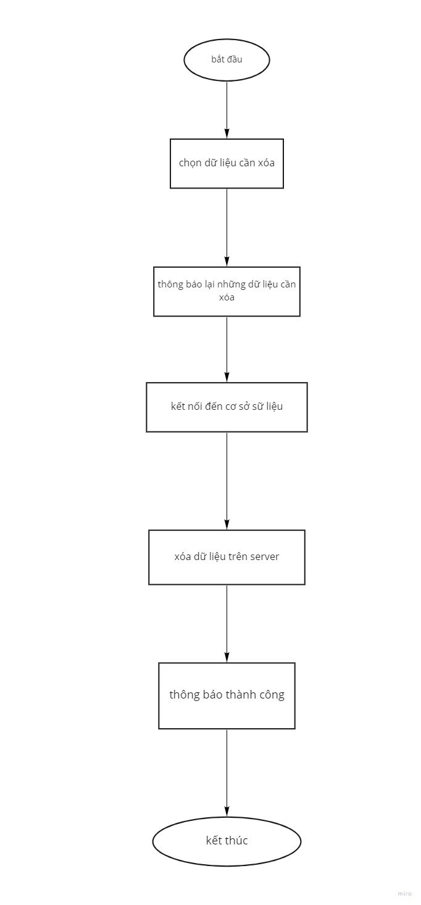

Task sheet
<Liệt kê các công việc cần thực hiện trong đó chỉ rõ sự phân công trách nhiệm và thời gian bắt đầu, hoàn thành. Nên kẻ bảng (tham khảo cuốn Project Guide đã được phát)>

Validation Checklists
<Tham khảo Project Guide>

